Советы родителям будущих первоклассников

Скоро в вашей семье появится первоклассник. Момент с одной стороны радостный (ваш ребенок вырос), с другой стороны – ответственный. Начало обучения в школе – один из самых серьезных переломных моментов в жизни ребенка.
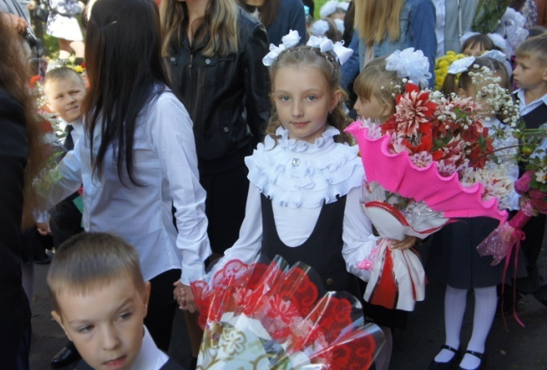
Школа - это большие психологические, интеллектуальные, функциональные, физические нагрузки, за которые ребенок, не готовый к школе платит порой самой дорогой ценой – здоровьем.
Первый год в школе – это своего рода испытательный срок для родителей. Порой не хватает родителям терпения, снисходительности, спокойствия, часто из добрых побуждений они становятся виновниками школьных стрессов. Почему? Скорее всего, потому, что не всегда учитывается длительность и сложность процесса. Ни день, ни неделя требуется для того, чтобы освоиться в школе по – настоящему. Это довольно длительный процесс, связанный со значительным напряжением всех систем организма. Потому не ждите мгновенных результатов.
Прежде всего, ребенок должен быть здоров и готов психологически. Оценка готовности ребенка к школе по уровню интеллектуального развития ребенка – наиболее распространенная ошибка родителей. Многие считают, что самое необходимое условие готовности к школе – максимально большой объем знаний, которые должен иметь ребенок. Старание родителей при этом не знает меры, а возрастные возможности при этом в расчет не принимаются.
Остановимся на психологической и интеллектуальной готовности. Итак, «психологическая готовность». Ребенок должен хотеть в школу, быть готов к роли ученика, к общению со сверстниками, к требованиям учителя, к сложностям учебной деятельности, в которой будут не только удачи, но и трудности.
При интеллектуальной подготовке важно найти «золотую середину», не переусердствовать, не натаскивать ребенка, не требовать непосильного только потому, что другие дети это умеют, дать ребенку возможность получить удовлетворение от достигнутого, и лишь потом переходить к чему–то новому, более сложному. Нужно помнить, что у детей, испытавших неудачу, снижается интерес к новому, а значит, затрудняется процесс обучения. В интеллектуальной подготовке большая роль отводится родителям. Когда заниматься? В основном это происходит ежечасно, повседневно, не надо только отмахиваться от детских «почему, отчего, зачем?» Мы городские жители, но часто выезжаем за пределы города. Природа – это огромная палитра красок, форм, размеров, огромный материал для классификации и обобщения, установления сходства и различия. Кроме системы знаний об окружающем мире, у ребенка перед школой должен сформироваться определенный запас представлений, которые помогут ему усвоить школьный материал.
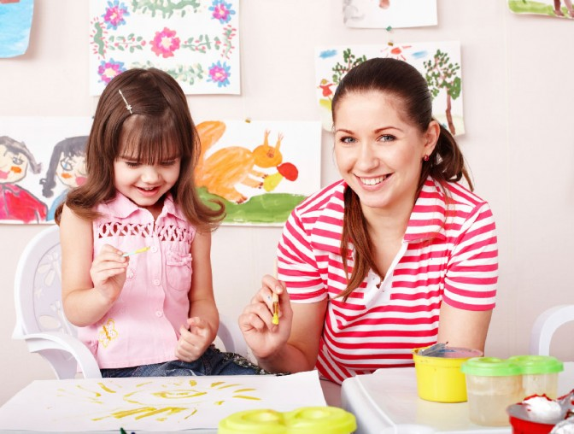
Для успешного овладения навыком письма ребенок, поступающий в школу, должен правильно держать ручку, при этом рука не должна быть сильно напряжена или, наоборот, сильно расслаблена. Развивают мышцы пальцев раскрашивание, штриховка, рисование, лепка, работа с конструктором.
Одним из аспектов успешного обучения является развитие речи. Ребенок говорит, подражая речи взрослых. Если он слышит речь небрежную, нечеткую, чересчур громкую и интонационно резкую, то ребенок будет говорить в соответствии с этими образцами. Не думайте, что случайно вылетевшее из ваших уст нелитературное слово, пройдет мимо ребенка. Все это появится при первом же удобном случае. Давайте проверим уровень речевого развития. Это не сложно: попросите ребенка составить рассказ по картинке или посерии картинок. Прекрасно, если ребенок умеет связно, без искажений инеправильных сочетаний рассказать «историю». При несформированности связной речи дети, как правило, называют отдельные предметы, но не могут составить предложение. Необходимо обратить внимание на звукопроизношение. Не менее важно определить, умеет ли ребенок различать звуки,выделяет ли их в словах. «Поиграйте» с ним в «звуки». Сначала приготовьте карточки с изображением предметов.
Положите перед ребенком 10 карточек и попросите отложить те карточки, где в названии предметов есть определенный звук, например «Ш»; потом можно попросить отложить карточки, где в названии предметов встречаются другие звуки, гласные и согласные. Не раздражайтесь, если нужно, повторите задание, не торопите его, не прерывайте по ходу работы, даже еслион делает что-то не правильно.Лучше спросить: «Закончил? Давай проверим, правильно ли тысделал. Что на этой картинке Ш-шапка» (выделяя голосом звуки, которые надо услышать). Может быть и так, что после первой неудачи, особенно если Вы не будете достаточно терпеливы, ребенок откажется: «Не хочу, мнене интересно». Не настаивайте, но такой быстрый отказ свидетельствует о необходимости регулярных и систематических (но не продолжительных) занятий. Это значит, что работа по определенной инструкции еще не доступна вашему малышу. Может быть, стоит ее видоизменить, внести больший элемент игры. Словарный запас шестилетних детей, хорошо владеющих речью, более 3 тысяч слов, но чтобы ребенок овладел таким словарным запасом, следует систематически расширять тот запас слов, которыми он владеет. Рассматриваете вы картинку, читаете книгу, слушаете сказку, обращайте внимание на редко встречающиеся слова, на их значение.
Итак, важнее не учить читать, а развивать речь, способность различать звуки, не учить писать, а создать условия для развития моторики движений руки и пальцев. Важен не объем знаний, а качество мышления, развитие способности слушать, понимать смысл.
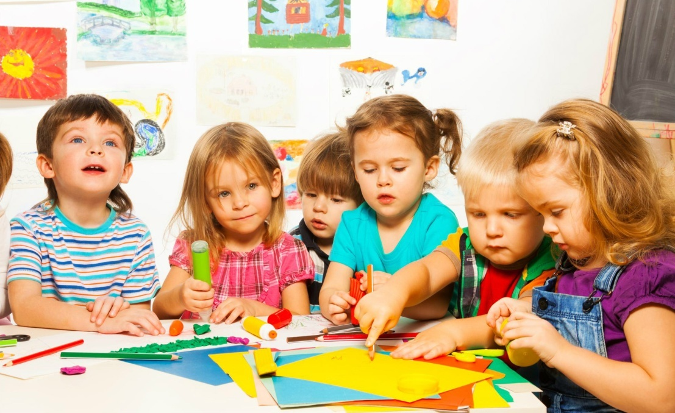

И в конце, чтобы ярче представить портрет готового к школе ребенка нарисуем суммарный словесный портрет первоклассника неготового к школе:
- чрезмерная игривость
- недостаточная самостоятельность
- импульсивность, бесконтрольность поведения, гиперактивность
- неумение обращаться со сверстниками
- трудность контактов с незнакомыми взрослыми или, наоборот, непонимание своего статуса
- неумение сосредоточиться на задании, трудность словесного восприятия
- низкий уровень знаний об окружающем мире, неумение сделать обобщения, классифицировать, трудность выделения сходства и различия
- плохое развитие координированных движений руки
- недостаточное развитие произвольной памяти
- задержка речевого развития.
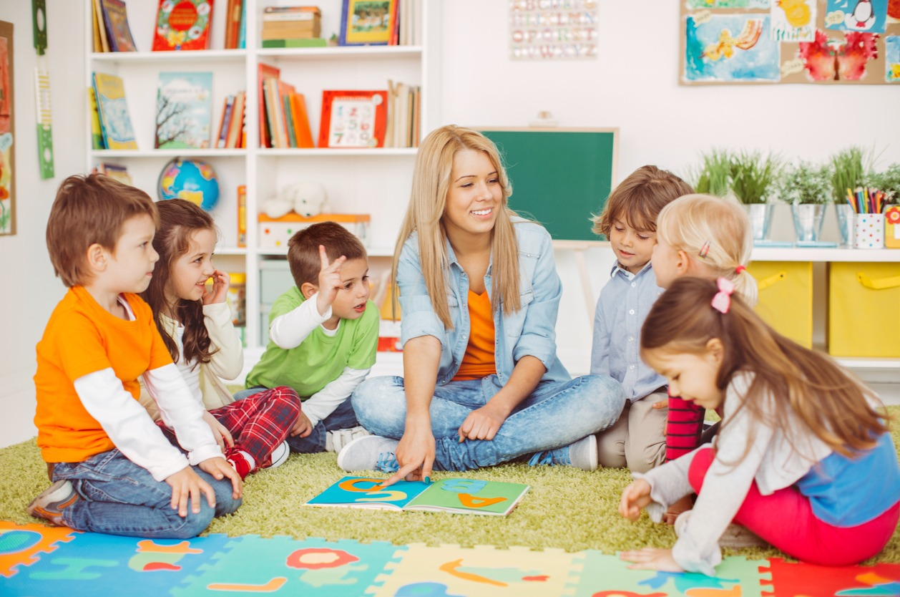

Тестовая беседа с ребенком на психосоциальную
зрелость дошкольника
1. Назови свою фамилию, имя, отчество.
2. Назови фамилию, имя, отчество мамы, папы.
3. Ты девочка или мальчик? Кем ты будешь, когда вырастешь, женщиной или мужчиной?
4. У тебя есть брат, сестра? Кто старше?
5. Сколько тебе лет? А сколько будет через год? Через два года?
6. Сейчас утро или вечер? День или утро?
7. Когда ты завтракаешь - вечером или утром? Обедаешь - утром или днем? Что бывает раньше - обед или ужин?
8. Где ты живешь? Назови свой домашний адрес.
9. Кем работает твой отец, мать?
10. Ты любишь рисовать? Какого цвета этот карандаш (ленточка, платье)?
11. Какое сейчас время года- зима, весна, лето или осень? Почему ты так считаешь?
12. Когда можно кататься на санках - зимой или летом?
13. Почему снег бывает зимой, а не летом?
14. Что делает почтальон, врач, учитель?
15. Зачем нужны в школе звонок или парта?
16. Ты сам(а) хочешь пойти в школу?
17. Покажи свой правый глаз, левое ухо. Для чего нужны глаза, уши?
18. В какое время с деревьев опадают листья?
19. Что остается на земле после дождя?
20. Каких животных ты знаешь?
21. Каких ты знаешь птиц?
22. Кто больше: корова или коза? Птица или пчела? У кого больше лап: у собаки или у петуха?
23. Что больше - 8 или 5, 7 или 3? Посчитай от 3 до 6, от 9 до 2.
24. Что нужно сделать, если нечаянно сломаешь чужую вещь?
25. Хочешь ли ты идти в школу?
26. Как ты думаешь, что хорошего, интересного будет в школе?
27. Как, по-твоему, тебе лучше будет учиться: дома с родителями, в школе с учительницей или если учительница будет приходить к тебе домой?

Оценка ответов:
Все баллы суммируются в соответствии с математическими правилами.
1 балл - за правильный ответ на все подвопросы одного пункта (за исключением контрольных).
0,5 балла - за правильные, но неполные ответы на подвопросы пункта.
Правильными считаются ответы, соответствующие поставленному вопросу: Папа работает инженером. У собаки лап больше, чем у петуха.

Неверными считаются ответы типа: Мама Таня, папа работает на работе.
К контрольным заданиям относятся вопросы: 5, 8, 15, 24. Они оцениваются следующим образом:
№ 5 - если ребенок может вычислить, сколько ему лет - 1 балл, если он называет года с учетом месяцев - 3 балла.
№ 8 - за полный домашний адрес с названием города - 2 балла, неполный - 1 балл.
№ 15 - за каждое правильно указанное применение школьной атрибутики - 1 балл.
№ 24 - за правильный ответ - 2 балла. Пункт 16 оценивается совместно с пунктами 15 и 17. Если в пункте 15 ребенок набрал 3 балла и дал положительный ответ на пункт 16, то в протоколе отмечается положительная мотивация к обучению в школе (общая сумма баллов должна быть не менее 4).
Результат
27-32 баллов - ребенок считается школьно-зрелым.
23-26 балла - ребенок считается средне-зрелыми.
17-22 баллов - низкий уровень психосоциальной зрелости.

(Тестовая беседа, предложенная С. А. Банковым)

Можно провести такие игры:

«Кто больше назовет слов со звуком «Ш» «Н», «М», « Ж», и т.д. (шапка, шашки )
«Назови слова с гласным звуком «А» в начале, в середине, в конце слова» (аист, магнит, мишка)
«Цепочка слов» 1- называет любое слово, 2- придумывает слово на последнюю букву предыдущего слова и т.д. (арбуз – зонт)
«Кто больше назовет слов, в которых последняя часть «Ка» (скамейка, линейка)
«Данетка». Ведущий загадывает любое слово, игроки задают вопросы водящему, пытаясь отгадать. Водящий отвечает на вопросы однозначно «Да» или «Нет»э
Игра для проверки памяти «Постарайся запомнить слова, которые я назову, а потом повторить их мне» (мяч, дом, слон, мыло, луна, рука, мука, лес, мед, след).
Если вам удастся разумно организовать жизнь вашего ребенка, это подготовит его к школьному обучению, облегчит вам взаимное познание, убережет от многих неприятностей в будущем и подарит минуты общения с близким человеком.

